1. Зашёл в код проекта и изменил переменную a на переменную b
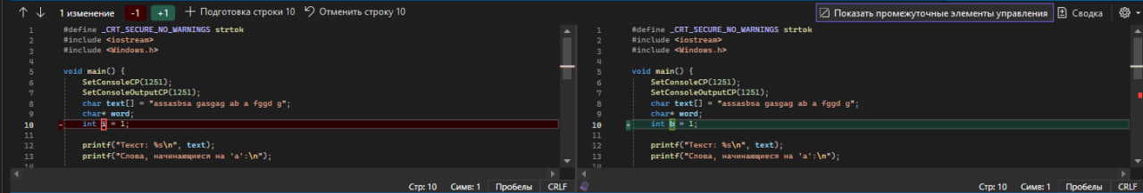
2. Зафиксировал это изменение
